МБОУ «Дмитриевская ООШ»
Ильинский ГО
Дидактический материал по оценке естественнонаучной
грамотности обучающихся
Составители
Куликова Светлана Ивановна-замдиректора по УВР
Коняева Галина Егоровна- учитель математики
Поносова Лариса Анатольевна- учитель биологии
Турова Галина Васильевна- учитель английского языка
ФУНКЦИОНАЛЬНАЯ ЕСТЕСТВЕННОНАУЧНАЯ ГРАМОТНОСТЬ

Группа заданий «Хлебопечка»
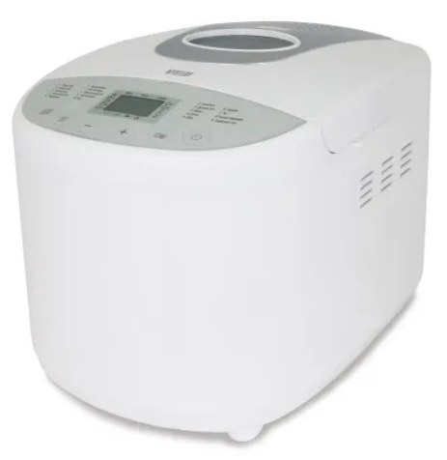
Семья Маши решила отказаться от покупного хлеба и выпекать его самостоятельно. Для этого семья приобрела хлебопечку МВМ-1207.
В руководстве по эксплуатации данного электроприбора Машина семья нашла много информации. Помимо указаний по технике безопасности, подробного технического описания самого прибора и алгоритмов работы с программами выпечки в руководстве были даны практические советы:
Практические советы
- Необходимо соблюдать следующую последовательность добавления ингредиентов: сначала жидкие ингредиенты (вода, молоко, растительное масло, яйца), затем сухие ингредиенты: соль, сахар, порошковое молоко и т.д., затем муку и в конце – дрожжи.
- Используемые ингредиенты:
Жиры и растительное масло: жиры придают хлебу пышность и вкус. Такой хлеб также дольше хранится. Излишек жиров замедляет подъём теста. Если вы используете сливочное масло, порежьте его маленькими кусочками для более равномерного распределения в тесте, или предварительно размягчите его. Не заливайте в хлебопечку жидкое масло. Избегайте соприкосновения жиров с дрожжами, поскольку жир может помешать насыщению дрожжей влагой.
Яйца: яйца обогащают тесто, улучшают цвет хлеба и способствуют образованию вкусного мякиша. Если вы используете яйца, сократите количество жидких ингредиентов. Разбейте яйцо и добавьте жидкости до объёма, указанного для жидкости в рецепте. Рецепты предусматривают использование среднего яйца в 50 граммов; для более крупных яиц добавьте немного муки, для более мелких яиц уменьшите количество муки.
Вода: вода насыщает и активирует дрожжи. Она также насыщает крахмал, содержащийся в муке, и обеспечивает образование мякиша. Воду можно заменить, частично или полностью, молоком или другими жидкостями. Жидкости должны быть, при их добавлении, комнатной температуры.
Мука: вес муки сильно зависит от её вида. В зависимости от качества муки, может меняться и получаемая выпечка. На результат влияет также то, насколько просеяна мука – чем более она цельная (то есть, если в ней имеются частицы оболочки пшеничных зёрен), тем меньше поднимается тесто, и тем плотнее получается хлеб.
Сахар: предпочтительнее использование рафинированного сахара или мёда. Сахар питает дрожжи, придаёт хлебу вкус, и улучшает румяный цвет корочки.
Соль: соль придаёт вкус выпечке, и позволяет регулировать деятельность дрожжей. Она не должна соприкасаться с дрожжами. Соль также улучшает структуру теста.
Дрожжи: имеется несколько видов хлебопекарных дрожжей: свежие в виде кубиков, сушёные активные дрожжи или сушёные легкорастворимые дрожжи. Температура воды для растворения сушёных активных дрожжей должна быть около 35 градусов. При более низкой температуре дрожжи менее активны, при более высокой могут перестать действовать.

Задание 1. Используя текст практических советов из инструкции по эксплуатации, ответьте «да» или «нет» на вопросы (поставьте любой знак в соответствующей ячейке).
№ | Вопрос | Да | Нет
А | Изменится ли качество готовой выпечки, если сухие активные дрожжи добавить одновременно с другими сухими ингредиентами?
Б | Будет ли хлеб мягким и пористым, если часть муки заменить полезными семенами кунжута, подсолнечника или отрубями (оболочками цельного зерна)
В | Будут ли активными дрожжи при смешивании их с маслом?

Для питания микроорганизмов необходимы углерод, азот, фосфор, калий, магний, микроэлементы и ростовые вещества.
Первостепенными источниками углерода для дрожжей являются различные усвояемые углеводы – моносахариды и дисахариды, а также спирты, альдегиды и органические кислоты.
Маша решила испечь в хлебопечке белый хлеб. В ее распоряжении на тот момент оказались дрожжи с истекшим сроком годности. Хлеб получился плотным и сладким.
Задание 2. Предположите, как изменятся плотность и вкус хлеба при использовании свежих дрожжей?
Дайте объяснение своему ответу.

Маша выбрала в инструкции по эксплуатации программу приготовления белого хлеба с общей массой ингредиентов 750 мл:
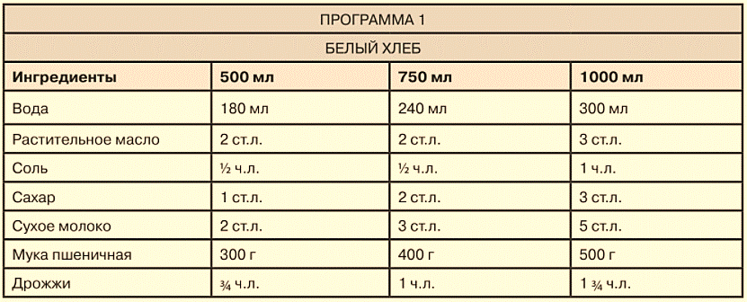
Помня практические советы, приведенные в инструкции по эксплуатации, Маша для улучшения цвета хлеба и вкуса мякиша решила добавить в тесто ещё и яйцо, выбрав наиболее крупное.

Задание 3. Как вы думаете, какие изменения в выбранном рецепте должна произвести Маша?
Запишите свой ответ в свободной форме.

--------------------------------------------------------

На свой день рождения Маша решила испечь в хлебопечке кекс, пользуясь программой № 10 инструкции:
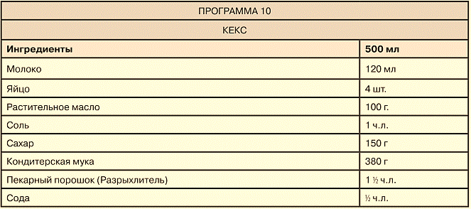
За два дня до праздника Маша решила потренироваться в приготовлении кекса. Когда время выбранной программы закончилось, Маша увидела, что у полученного кекса корочка осталась бледной и не пропеклась.
В инструкции по эксплуатации была приведена таблица «Возможные неполадки и способы их устранения»:
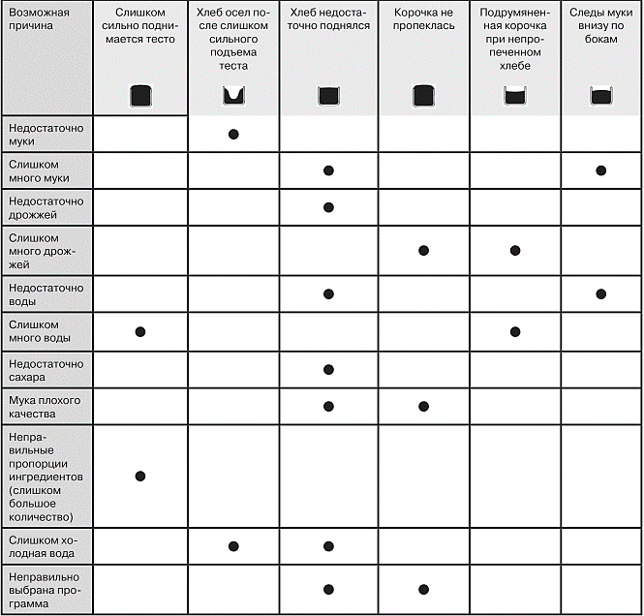

Задание 4. Запишите возможные причины, которые могли привести к неудачному результату при выпечке кекса.

Инструменты проверки

№ задания | Содержание верного ответа | Баллы | Критерии оценивания
1 | Элементы ответа:  1 Да  2 Нет  3 Нет | 1 | Верно записаны все элементы ответа – 1 б;  Если допущены ошибки или  ответ отсутствует – 0 б
2 | Элементы ответа (могут быть приведены в одном предложении):  - 1. Указано, что сладкий вкус и плотность хлеба уменьшатся (или что хлеб станет несладким и более пористым).  - 2. Объяснено, что активные дрожжи будут разлагать сахар и будет выделяться углекислый газ, поднимающий тесто. | 2 | Верно записаны два элемента ответа – 2 б;  Верно записан один элемент ответа – 1 б;  Все элементы ответа записаны неверно или ответ отсутствует – 0 б.
3 | Элементы ответа:  1. Указано, что нужно уменьшить объем жидких ингредиентов/воды (может быть указан конкретный объем уменьшения – примерно на 50 мл). | 1 | Верный ответ – 1 б;  Иные варианты – 0 б.
4 | Элементы ответа:  1. Указано, что могло быть взято излишнее количество дрожжей.  2. Указано, что могла быть использована мука низкого качества (принимается ответ о возможном использовании пшеничной муки вместо кондитерской). | 2 | Верно записаны два элемента ответа – 2 б;  Верно записан один элемент ответа – 1 б;  Все элементы ответа записаны неверно или ответ отсутствует – 0 б.

